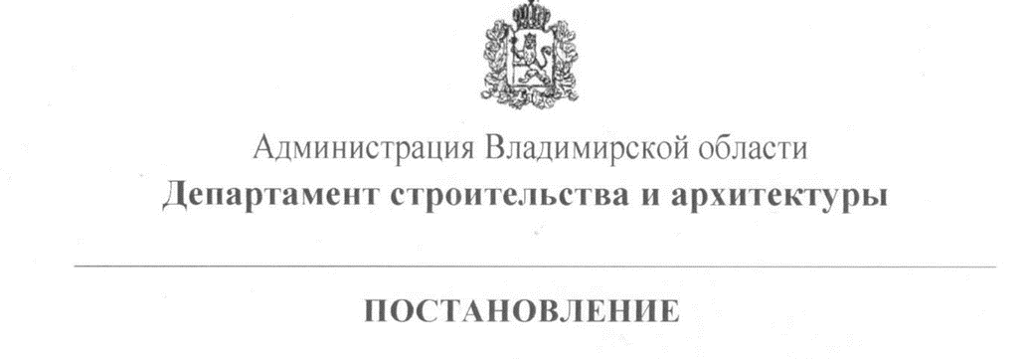

от «22» ноября 2018 г. № 82

Об утверждении документации по планировке территории,
ограниченной ул.Мира, ул.Лермонтова, ул.1-я Пионерская,
ул.Почаевская муниципального образования город Владимир

В соответствии со статьями 45, 46 Градостроительного кодекса Российской Федерации, Законом Владимирской области от 04.07.2017 № 61-ОЗ «О перераспределении полномочий в области градостроительной деятельности между органами местного самоуправления муниципального образования город Владимир Владимирской области и исполнительными органами государственной власти Владимирской области», постановлением департамента строительства и архитектуры администрации Владимирской области от 16.02.2018 № 07 «Об утверждении Порядка осуществления отдельных полномочий в области градостроительной деятельности, перераспределения между органами местного самоуправления муниципального образования город Владимир Владимирской области и исполнительными органами государственной власти Владимирской области», постановлением департамента строительства и архитектуры администрации Владимирской области от 07.03.2018 № 13 «О подготовке документации по планировке территории, ограниченной ул.Мира, ул.Лермонтова, ул.1-я Пионерская, ул.Почаевская муниципального образования город Владимир», протоколом публичных слушаний по документации по планировке территории, ограниченной ул.Мира, ул.Лермонтова, ул.1-я Пионерская, ул.Почаевская муниципального образования город Владимир от 06.09.2018 - 06.11.2018 и заключением о результатах публичных слушаний по документации по планировке территории, ограниченной ул.Мира, ул.Лермонтова, ул.1-я Пионерская, ул.Почаевская муниципального образования город Владимир от 06.11.2018 п о с т а н о в л я ю:
1. Утвердить проект планировки территории, ограниченной ул.Мира, ул.Лермонтова, ул.1-я Пионерская, ул.Почаевская муниципального образования город Владимир, согласно приложению № 1, проект межевания территории, ограниченной ул.Мира, ул.Лермонтова, ул.1-я Пионерская, ул.Почаевская муниципального образования город Владимир, согласно приложению № 2.
2. ООО «Форт НВА», предложившему документацию по планировке территории, указанную в пункте 1 настоящего постановления, в течение десяти дней с момента вступления в силу настоящего постановления безвозмездно передать два комплекта документации по планировке территории, ограниченной ул.Мира, ул.Лермонтова, ул.1-я Пионерская, ул.Почаевская муниципального образования город Владимир на бумажном носителе и два комплекта на электронном носителе, на котором предоставляется готовый образ документа в формате PDF, в виде единого файла (полностью соответствующий бумажному виду) в департамент строительства и архитектуры администрации Владимирской области.
3. Контроль за исполнением настоящего постановления возложить на заместителя директора департамента, главного архитектора области.
4. Настоящее постановление вступает в силу с даты официального опубликования.

Директор департамента Д.М. Золин

